深 圳 大 学 实 验 报 告

课程名称： 计算机系统

实验项目名称： 试验三 LC-3汇编语言试验1 求成绩等级

学院： 计算机与软件学院

专业： 计算机科学与技术

指导教师： 蔡晔

报告人： 王培鸿 学号： 2022152021
班级： 计算机科学与技术（卓越班）

实验时间： 2023年 5月 10日 星期三

实验报告提交时间： 2023年5 月 24 日 星期三

教务部制
实验目的：
- 熟悉和理解LC-3的汇编语言指令格式。
- 掌握在LC-3仿真平台下汇编语言代码的设计输入和调试过程。
- 掌握利用汇编语言解决问题的思路，加深对底层硬件的理解。

实验内容与实验要求:

实验要求：
- 分析和理解试验指定的需解决问题。
- 利用LC-3的汇编语言代码设计实现相关程序。
- 通过LC-3仿真器调试和运行相关程序并得到正确的结果。

实验内容：
- 程序起始地址 x3000；
- 在x3200处开始存放16个学生成绩，成绩为0~100的正整数；
- 编写程序对16个学生的成绩进行排序，从高至低存放在起始地址x4000处；
- 计算学生获得成绩等级为A的 数量 存放在x4100，获得B等级的数量存放在x4101
处；
成绩等级计算方法：如果一个学生的成绩在85分以上同时排名前25%则获得A，如果一个学生不能获得A，他的成绩在75分以上同时排名前50%，则可获得B。其它成绩则获得C。
- 现场提问要求讲解清楚排序算法的实现过程以及等级的计算方法。

实验步骤
- 设计程序实验思路：
- 数据处理：使用一系列标号表示数据读取、存放起始地址，再使用标号表示判断
- B等级的数据（#-85、#-75）；

- 算法实现：
- 使用冒泡排序将从x3200到x320F的数据从高到低排序；

- 使用一重循环将从x3200到x320F的数据依次存放在x4000到 x400F的位置

- 计算A等级：使用循环判断从x3200到x3203的数据是否>=85，若满足条件，
计数器加1，进入下次循环；反之，计数器进行操作，进入下次循环；

- 计算B等级：使用循环判断从x3204到x3207的数据是否>=75，若满足条件，
计数器加1，进入下次循环；反之，计数器进行操作，进入下次循环；

e.其他不为A、B等级的数据均为C等级。

- 代码实现：
- 冒泡排序：
- 使用伪操作“.orig”指定程序初始位置为x3000；将寄存器R0赋初值为1，作为排序中的外层循环的计数器，将寄存器R1赋初值为0，作为排序中的内层循环的计数器；
循环开始：对于外层循环，使用寄存器R2判断是否跳出外层循环（R2=R0-16），若
R2==0，则跳出循环，执行存数CUN指令（标号为CUN，该指令实现将数据存放到x4000到 x400F的位置）；反之，则执行下一步指令；该判断指令记为标号PA。
同理，使用寄存器R3判断是否跳出内层循环，使R3==R1+R0-16，当R3==0时，跳出内层循环，执行实现寄存器R0++的指令（标号为JA）；反之，则执行下一步指令，该判断指令记为标号PB。

代码如下所示，如图1所示：
.orig x3000;程序初始位置为x3000
;
;
;冒泡排序
AND R0,R0,#0;R0 为第一个循环计数
ADD R0,R0,#1;R0==1
AND R1,R1,#0;R1==0 为第二个循环计数
;第一个循环
PA ADD R2,R0,#-16;计算j-n
BRZ CUN;当R2==0时，跳出排序
;
;第二个循环
PB ADD R3,R1,R0;
ADD R3,R3,#-16;计算k-n+j
BRZ JA;当R3==0时，跳出循环,,,跳到第一个循环的计数
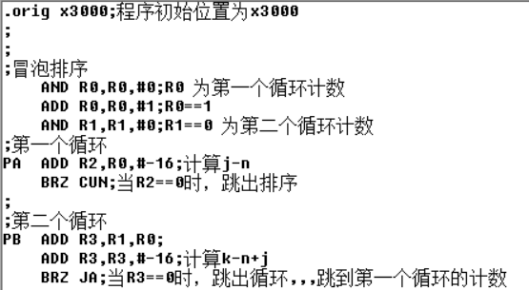
图1

- 内层循环执行：
在数据区（halt后面），定义一个内存单元存放地址x3200，标号为num；通过LD指
令使寄存器R4存放num的内容，通过R4=R4+R1的操作，访问x3200后对应位置的数据并存在寄存器R5上；同理，将R4的值+1，将下一个位置的数据存在寄存器R6中。
代码如下所示，如图2所示：
;
;第一个循环开始
;标号为num的值为x3200，用寄存器R4存储其地址
LD R4,num;
ADD R4,R4,R1;以下两步等价于访问num[R1]
LDR R5,R4,#0;R5=num[R1]
;
ADD R4,R4,#1;以下两步等价于访问num[R1++]
LDR R6,R4,#0;R6=num[R1++]
;
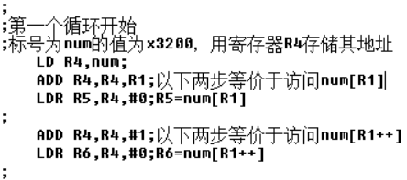
图2
- 算法判断：
由于需要将数据从高到低排序，则在判断中的判断条件为是否满足（R5<R6），若满
足，则交换R5与R6对应位置的数据。
使用寄存器R7，使R7等于R5-R6，通过取反加一的操作获得-R6，即可实现减法操作；使用BR指令判断R7的数值大小，若R7>=0，则不进行数据交换，跳转到“JB”指令（实现寄存器R1++）；反之，进行数据交换，并将交换后的R5和R6的值存回到数据读取的位置（寄存器R4的值仍为数据存放初始地址，使用STR指令实现将寄存器数写入相应的内存单元的操作）。
代码如下所示，如图3所示：

;算法判断if(num[R1]<num[R1++]) 用R7=R5-R6<0 后面需要存数就不修改R4,保持R4不变
NOT R7,R6;
ADD R7,R7,#1;R7=-R6
ADD R7,R5,R7;完成R7=R5-R6
BRzp JB;判断是否符合交换条件
;不符合就跳出交换和存数>>>>>跳到JB 即>=0
;
;交换代码 用R7交换寄存器R5与R6
AND R7,R7,#0;R7清零
ADD R7,R5,#0;R7=R5
ADD R5,R6,#0;R5=R6
ADD R6,R7,#0;R6=R7,完成交换
;将交换后的数存回对应位置
STR R6,R4,#0;R6=num[R1++]
STR R5,R4,#-1;R5=num[R1]
;
;
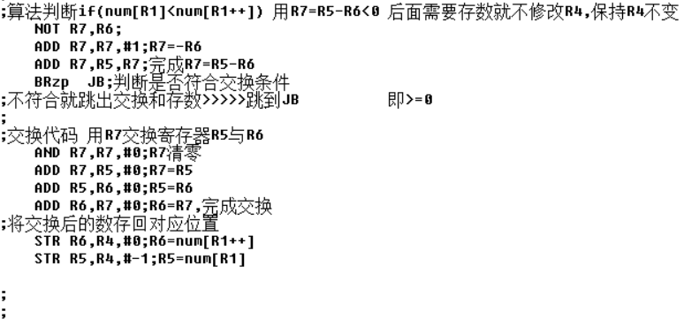
图3

- 交换指令执行后，进入下一次循环；即将内层循环的计数器R1加一，使用无条件跳转指令BRNZP跳回内层循环判断指令PB处，将该部分指令标号为JB。
当内层循环执行完毕后，程序跳转到JA指令，JA指令的内容为AND R1,R1,#0，实
现将内层计数器R1清零；再将外层计数器R0加一，同样使用无条件跳转指令BRNZP跳回内层循环判断指令PA处。当R0==16时，由PA指令会跳到CUN指令，冒泡排序结束。、

代码如下所示，如图4所示：
JB ADD R1,R1,#1; R1++;
BRnzp PB;跳回第二个循环判断
JA AND R1,R1,#0;R1清零
ADD R0,R0,#1;排序最后 R0++
BRnzp PA;跳回第一个循环判断
;
;
;
;
;
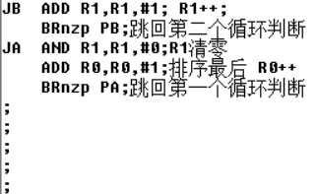
图4
- 将数据存放到x4000开始以后的位置：
首先，将寄存器R0清零，将该指令记为标号CUN；在数据区将标号mark的内存空间的内容设置为x4000；使用LD指令依次将mark、num的内容传给寄存器R1、R4，即R1为数据保存首地址x4000，R0为数据读取首地址x3200。
其次，使寄存器R5==R4+R0（该指令标号为CON），计算读取数据的位置，再使用寄存器R2读取R5的内容所指向内存单元的数据（LDR指令）；同理，使寄存器R6==R1+R0，计算读取数据保存的位置，
再使用STR指令将R2的内容写入R6指向的内存单元，实现数据的保存功能。
最后，寄存器R0加一，令寄存器R3等于R0-16，当R3小于零，则跳回CON指令，继续执行存数功能；反之，自动执行程序的下一步。
代码如下所示，如图5所示：
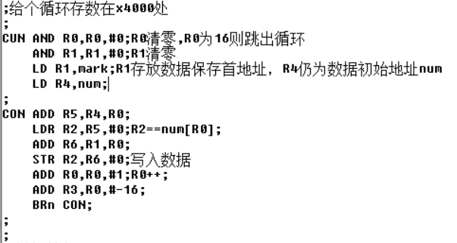
图5

- 计算A等级的数目：
首先，在数据区定义一个内存空间的标号为GA，内容为#-85。
其次，将寄存器R0作为循环计数器（循环4次），寄存器R5计算A等级个数，使用LD指令将GA的内容传给寄存器R1。
而后，由于前面程序执行后寄存器R4的内容仍为x3200，则使寄存器R2通过R2=R4+R0的操作去访问排序后位于前25%的数据（该指令标号为couA）；再令寄存器R3=R2-R1，使用BRn指令判断该数据是否大于85，若大于，则执行R5++（A等级个数+1）；反之，不执行。
最后，循环计数+1，判断R0的值是否等于4，若不等于（即R6小于0 ），则跳回couA指令继续执行，反之，执行下一步，即将R5的值写入内存单元x4100处（已定义LA的内容为x4100，故使用STI指令即可）。

代码如下所示，如图6所示：
;计算A等级
;courtA
AND R0,R0,#0;R0清零
AND R5,R5,#0;R5清零
LD R1,GA;
couA ADD R2,R4,R0;R2用于地址变化
LDR R3,R2,#0;
ADD R3,R3,R1;
BRn #1;
ADD R5,R5,#1;R5++计算A等级个数
ADD R0,R0,#1;
ADD R6,R0,#-4;
BRn couA;
;
;A等级个数存入LA
STI R5,LA;
;
;
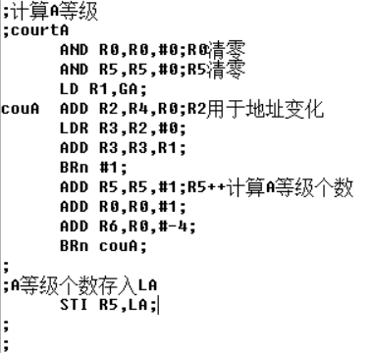
图6

- 计算B等级的数目：
首先，由上一步计算A等级之后，R0的值为#4；需要注意的是，循环不是从R0==4开始，而应该是从R5的数值对应的位置开始。故将R0的值初始为R5，将R5清零（与0相与的操作实现）用于计算B等级的个数；在数据区定义一个内存空间的标号为GB，内容为#-75，使用LD指令将R1初始化为#-75。
其次，同样使寄存器R2通过R2=R4+R0的操作去访问排序后从R0开始往后的前20%的数据（该指令标号为couB）；再令寄存器R3=R2-R1，使用BRn指令判断该数据是否大于75，若大于，则执行R5++（A等级个数+1）；反之，不执行。
最后，循环计数+1，判断R0的值是否等于8，若不等于（即R6小于0 ），则跳回couB指令继续执行，反之，执行下一步，同理将R5的值写入内存单元x4101处（已定义LB的内容为x4101）。
代码如下所示，如图7所示：
;计算B等级
;courtB
AND R0,R0,#0
ADD R0,R0,R5;
AND R5,R5,#0
LD R1,GB;
couB ADD R2,R4,R0;R2用于地址变化
LDR R3,R2,#0;
ADD R3,R3,R1;
BRn #1;
ADD R5,R5,#1;R5++计算B等级个数
ADD R0,R0,#1;
ADD R6,R0,#-8;
BRn couB;
;
;B等级个数存入LB
STI R5,LB;
;
;
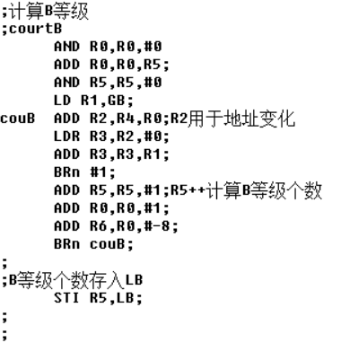
图7
- 数据区的书写：
使用“halt”指令结束程序，书写如图8所示的数据区指令，即可完成该程序的编程。
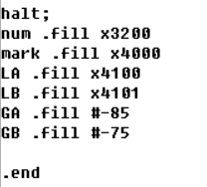
图8
3.程序实现：
- 将机器代码使用“asm”编译，命名为test.asm，生成对应的test.obj可执行文件。
- 准备测试数据文件，分别书写如图9、10所示的数据文件，依次对应第一、第二组数据。
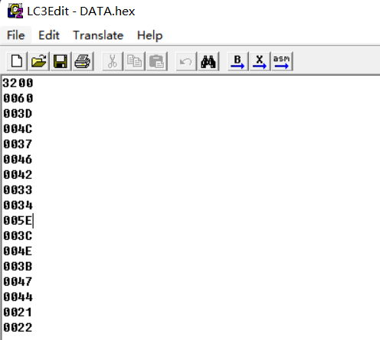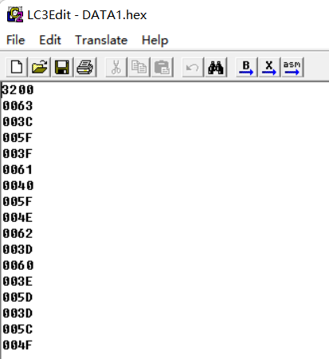
图9 第一组数据 图10 第二组数据

- 第一组数据测试：依次在“Simulate”中打开test.obj文件和DATA.obj文件，将PC指向从x3000处，单击运行程序。
程序运行结果如图11、12所示：
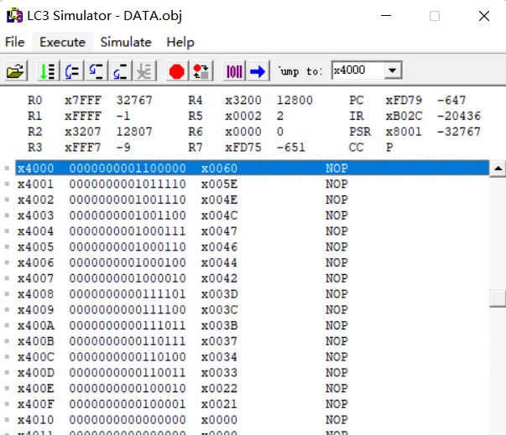
图11
从x4000到x400F处的内存单元已存放降序排序后的数据，程序运行结果正确。

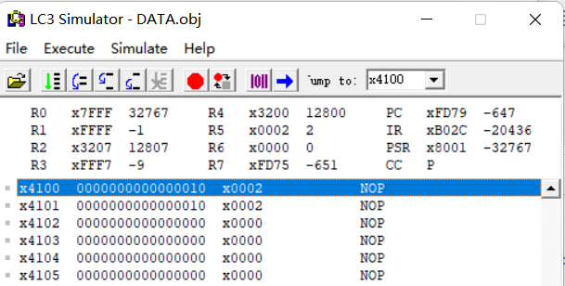
图12
x4100处的内容为#2，x4101处的内容为#2，说明A、B等级的个数均为2，程序运行
结果正确。

- 第二组数据测试：依次在“Simulate”中打开DATA1.obj文件，将PC指向从x3000处，单击运行程序。
程序运行结果如图13、14所示：
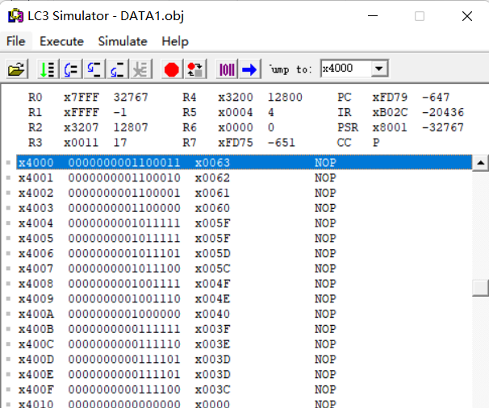
图13
从x4000到x400F处的内存单元已存放降序排序后的数据，程序运行结果正确。
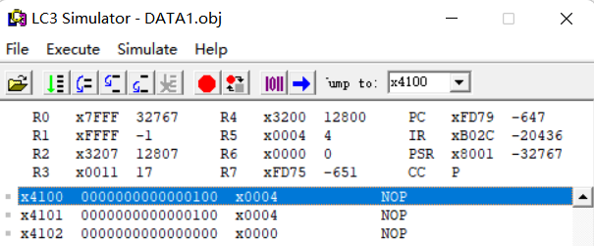
图14
x4100处的内容为#4，x4101处的内容为#4，说明A、B等级的个数均为4，程序运行
结果正确。

实验结论：
- 可以使用汇编语言进行判断的简单操作，BR指令执行分支的操作；循环一次或分支后需要使用无条件跳转指令BRnzp跳到相应的程序位置。

- 汇编语言可以实现高级语言中的冒泡排序算法，读取和存放连续位置的数据等操作。

- 设计的该程序已经实现了“求成绩等级”的要求，且程序运行结果正确。

- 在LC-3中导入一连串数据，可以书写一个16进制的机器语言文件，将存储位置位于程序运行结束位置之后并写入相应数据的16进制表达式即可。

指导教师批阅意见：

成绩评定：

指导教师签字：
年 月 日
备注：
注：1、报告内的项目或内容设置，可根据实际情况加以调整和补充。
2、教师批改学生实验报告时间应在学生提交实验报告时间后10日内。

